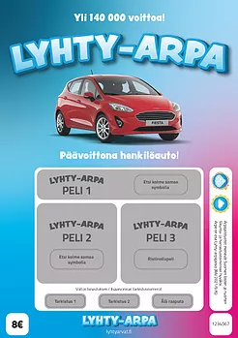

Lyhty-arpoja pimeneviin iltoihin!
Koulun vanhempaintoimikunta haluaa olla tuomassa tapahtumia ja hauskuutta koulun arkeen.
Aiomme tänä lukuvuonna järjestää uimahallikäyntejä luokille, jotka eivät muuten sinne pääsisi. Tulossa on myös ystävänpäivädisco, sillä sellaista lapset ovat uusintana toivoneet! Lisäksi tuemme perinteiden mukaisesti Korsholman keväistä leirikoulua. Aiomme myös huolehtia koulun joulujuhlan tarjoilusta ja lisäksi suunnitteilla on sinne yllätyksiäkin.
Aiempina vuosina vanhempaintoimikunta on järjestänyt esiintyjiä koululle, hankkinut tarpeellista välineistöä ja viimeisimpänä Lukulaku-kampanjan tuotolla kaapillisen kirjoja oppilaiden luettavaksi.
Nyt perheillä on mahdollisuus auttaa keräämään varoja kaikkeen tähän myymällä Lyhty-arpoja:)
Lyhty-arvoilla voi voittaa hienoja palkintoja - henkilöautosta pienempiin voittoihin.
Yhden arvan hinta on 8€/kpl, josta puolet jää tuottona toimintaamme.
Ohje
1) Tarjoa lähipiirille mahdollisuus osallistua. Tärkeää! Pidetään arpojen myynti tuttava- ja lähipiirissä, eli ei lähetetä lapsia kaupustelemaan ja soittelemaan vieraiden ihmisten ovikelloja!
2) Kerää arpatilaukset työkavereilta, sukulaisilta, ystäviltä, isovanhemmilta, kummeilta ja naapureilta.
3) Maksa myymiesi arpojen kokonaissumma la 30.10.2021 mennessä vanhempaintoimikunnan tilille FI28 5770 0520 4150 08. Huom! Laita viestikenttään lapsesi nimi ja luokka!
4) Arpoja tilataan ennakkotilausten eli tilille kirjautuneiden suorituksien mukainen määrä. Arvat toimitetaan perheille koulun kautta lasten mukana.
5) Mahdolliset voitot lunastetaan arpajaisten järjestäjän eli Eventio group Oy:n kautta, ohjeet arvoissa.
Hyvää syksyä ja arpaonnea!
t. Niittylahden koulun vanhempaintoimikunta
Tiedustelut: puheenjohtaja Satu Nieminen p. +358 44 563 9815

